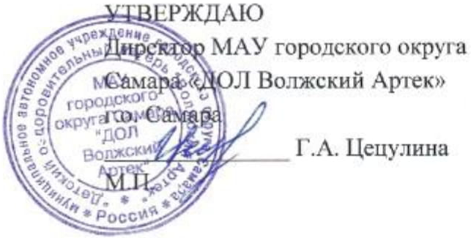

ДОКУМЕНТАЦИЯ
о проведении открытого акуциона в электронной форме
на право заключения договора на выполнение работ по текущему ремонту окон и дверей в МАУ городского округа Самара "ДОЛ Волжский Артек"

2022

СОДЕРЖАНИЕ

1. Информационная карта аукциона………………………………………………………………3
2. Техническое задание………………………………………………………………………..….10
3. Формы для заполнения участниками закупки…..…………………………………………..22
4. Проект договора………………………………………………………………………………...19
5. Обнование НМЦД………………………………………………………………………………

- ИНФОРМАЦИОННАЯ КАРТА
открытого аукциона в электронной форме на право заключения договора на выполнение работ по текущему ремонту окон и дверей в МАУ городского округа Самара "ДОЛ Волжский Артек"
№ | Наименование | Информация
1 | Способ осуществления закупки | открытый аукцион в электронной форме
 | Количество этапов | 2
2 | Наименование заказчика, контактная информация | муниципальное автономное учреждение городского округа Самара «Детский оздоровительный лагерь «Волжский Артек»  (МАУ городского округа Самара «ДОЛ Волжский Артек»)  Юридический адрес: 443031, Самарская область,  городской округ Самара, Барбошина поляна, Десятая просека Контактное лицо - Шевчук Екатерина Евгеньевна  телефон: 8-9297108249  e-mail: artek-samara@mail.ru
4 | Предмет договора | выполнение работ по текущему ремонту окон и дверей в МАУ городского округа Самара "ДОЛ Волжский Артек"
5 | Место, условия и сроки (периоды) поставок товара, выполнения работ, оказания услуг | Место выполнения работ: 443031, Самарская область,  городской округ Самара, Барбошина поляна, Десятая просека  Сроки выполнения работ: начало выполнения работ - не позднее 25 апреля 2022 года, срок окончания работ – не позднее 20 мая 2022 г.
6 | Начальная (максимальная) цена договора, обоснование, порядок формирования | 402 146,35 (Четыреста две тысячи сто сорок шесть рублей 35 коп.)  НМЦД определена методом метод сопоставимых рыночных цен (анализа рынка).  Порядок формирования цены договора: включает в себя все расходы Подрядчика, в том числе расходы на материалы, транспортные услуги, монтаж оборудования, страхование, услуги субподрядных организаций, а также расходы на уплату налогов, сборов и других обязательных платежей.
7 | Источник финансирования закупки | субсидии на иные цели из бюджета городского округа Самара
8 | Адрес электронной торговой площадки в сети «Интернет» | электронная торговая площадка (далее – ЭТП) –  Регион https://etp-region.ru
9 | Форма, сроки и порядок оплаты товара, работ, услуг | безналичный расчет; по факту выполнения работ на основании счета; акта о приемке выполненных работ, подписанного обеими сторонами в течение не более чем 30 (Тридцати) календарных дней
10 | Шаг аукциона | 2-5% от начальной максимальной цены
11 | Дата публикации извещения | «28» марта 2022 г.
12 | Срок и место подачи заявок | 28 марта 2022 г. до 13 апреля 2022 г. 09:00 по времени заказчика (МСК+1) электронная торговая площадка (далее – ЭТП) - Регион https://etp-region.ru
13 | Порядок подачи заявок на участие | в соответстви со ст.3.4.6 223-ФЗ  Заявка на участие подается в форме электронных документов непосредственно на сайт оператора ЭТП Регион https://etp-region.ru
14 | Место, дата рассмотрения, оценки и сопоставления первых частей заявок участников: | Адрес: 443031, Самарская область, городской округ Самара, Барбошина поляна, Десятая просека 13.04.2022
15 | Место, дата и время проведения аукциона: | ЭТП - Регион https://etp-region.ru  12:00 13.04.2022 по времени заказчика (МСК+1)
16 | Место, дата рассмотрения, оценки и сопоставления вторых частей заявок участников, подведения итогов закупки: | Адрес: 443031, Самарская область, городской округ Самара, Барбошина поляна, Десятая просека  13.04.2022.
17 | Внесение изменений в извещение (документацию) | В случае внесения изменений в извещение об осуществлении конкурентной закупки, документацию о конкурентной закупке срок подачи заявок на участие в такой закупке должен быть продлен таким образом, чтобы с даты размещения в единой информационной системе указанных изменений до даты окончания срока подачи заявок на участие в такой закупке оставалось не менее половины срока подачи заявок на участие в такой закупке, установленного положением о закупке для данного способа закупки (часть 11 статьи 4. 223 ФЗ).
15 | Размер обеспечения заявки | не предусмотрено
16 | Размер обеспечения договора | 10% НМЦД – 40 214,63
17 | Обеспечение исполнения договора | Исполнение договора может обеспечиваться предоставлением банковской гарантии, выданной банком, включенным в предусмотренный статьей 176.1 Налогового кодекса РФ перечень банков, отвечающих установленным требованиям для принятия банковских гарантий в целях налогообложения, или внесением денежных средств на счет заказчика. Документ об обеспечении исполнения обязательств по договору передается Заказчику не позднее даты заключения договора. Срок действия банковской гарантии должен превышать предусмотренный договором срок исполнения обязательств, которые должны быть обеспечены такой банковской гарантией, не менее чем на два месяца. В случае если по каким - либо причинам обеспечение договора перестало быть действительным, закончило свое действие или иным образом перестало обеспечивать выполнение Исполнителем своих обязательств по договору, Исполнитель обязуется в течение 10 рабочих дней предоставить Заказчику иное (новое) надлежащее обеспечение исполнения договора на тех же условиях и в том же размере, которое указано в конкурсной документации  Банковская гарантия должна быть безотзывной и должна содержать:  1) сумму банковской гарантии, подлежащую уплате гарантом заказчику в установленных случаях, согласно Ст. 368 ГК РФ.  2) обязательства принципала, надлежащее исполнение которых обеспечивается банковской гарантией;  3) обязанность гаранта уплатить заказчику неустойку в размере 0,1 процента денежной суммы, подлежащей уплате, за каждый день просрочки;  4) условие, согласно которому исполнением обязательств гаранта по банковской гарантии является фактическое поступление денежных сумм на счет, на котором в соответствии с законодательством Российской Федерации учитываются операции со средствами, поступающими заказчику;  5) срок действия банковской гарантии;  6) установленный Правительством Российской Федерации перечень документов, предоставляемых заказчиком банку одновременно с требованием об осуществлении уплаты денежной суммы по банковской гарантии.  Запрещается включение в условия банковской гарантии требования о представлении заказчиком гаранту судебных актов, подтверждающих неисполнение принципалом обязательств, обеспечиваемых банковской гарантией.  Банковская гарантия должна включать условие о праве заказчика на бесспорное списание денежных средств со счета гаранта, если гарантом в срок не более чем 5(пять) рабочих дней не исполнено требование заказчика об уплате денежной суммы по банковской гарантии, направленное до окончания срока действия банковской гарантии.
18 | Проведение переторжки | не предусмотрено
19 | Условия предоставления приоритета товарам, работам, услугам российского происхождения | не установлены
20 | Ограничение в отношении участников закупок, которыми могут быть только субъекты малого предпринимательства | не установлены
21 | Требования к заявке на участие | Заявка составляется участником в 2 (двух) частях, оформляется в соответствии с разделом 3 настоящей документации и подается оператору ЭТП в форме электронных документов, обе части заявки подаются участником одновременно.  Заявка на участие в открытом аукционе электронной форме должна быть составлена с учетом требований пункта 5.3.2, 5.3.3 положения о закупке учреждения и содержать:  1) при заключении договора на поставку товара:  а) согласие участника такого аукциона на поставку товара в случае, если этот участник предлагает для поставки товар, в отношении которого в документации о таком аукционе содержится указание на товарный знак (его словесное обозначение) (при наличии), знак обслуживания (при наличии), фирменное наименование (при наличии), патенты (при наличии), полезные модели (при наличии), промышленные образцы (при наличии), наименование места происхождения товара или наименование производителя товара;  б) конкретные показатели товара, предлагаемого к поставке, соответствующие значениям, установленным документацией о таком аукционе, и указание на товарный знак (его словесное обозначение) (при наличии), знак обслуживания (при наличии), фирменное наименование (при наличии), патенты (при наличии), полезные модели (при наличии), промышленные образцы (при наличии), наименование места происхождения товара или наименование производителя предлагаемого для поставки товара при условии отсутствия в данной документации указания на товарный знак, знак обслуживания (при наличии), фирменное наименование (при наличии), патенты (при наличии), полезные модели (при наличии), промышленные образцы (при наличии), наименование места происхождения товара или наименование производителя, наименование страны происхождения товара;  2) при проведении аукциона на выполнение работы или оказание услуги:  а) согласие участника аукциона на выполнение работы или оказание услуги на условиях, предусмотренных документацией об аукционе;  3) при проведении аукциона на выполнение работы или оказание услуги, для выполнения или оказания которых используется товар:  а) согласие, предусмотренное подпунктом 2 настоящего пункта, в том числе согласие на использование товара, в отношении которого в документации о таком аукционе содержится указание на товарный знак (его словесное обозначение) (при наличии), знак обслуживания (при наличии), фирменное наименование (при наличии), патенты (при наличии), полезные модели (при наличии), промышленные образцы (при наличии), наименование места происхождения товара или наименование производителя товара;  б) конкретные показатели товара, используемого при выполнении работ (оказании услуг), соответствующие значениям, установленным документацией о таком аукционе, и указание на товарный знак (его словесное обозначение) (при наличии), знак обслуживания (при наличии), фирменное наименование (при наличии), патенты (при наличии), полезные модели (при наличии), промышленные образцы (при наличии), наименование места происхождения товара или наименование производителя товара при условии отсутствия в данной документации указания на товарный знак, знак обслуживания (при наличии), фирменное наименование (при наличии), патенты (при наличии), полезные модели (при наличии), промышленные образцы (при наличии), наименование места происхождения товара или наименование производителя товара.  Отсутствие в заявке на участие в закупке указания (декларирования) страны происхождения поставляемого товара (товара, поставляемого в процессе выполнения работ, оказания услуг) не является основанием для отклонения заявки на участие в закупке, и такая заявка рассматривается как содержащая предложение о поставке иностранных товаров.  3) иную информацию и документы, предусмотренные настоящим извещением о проведени открытого аукциона в электронной форме (документацией о конкурентной закупке) и приложениями к нему.  Внесение изменений в поданную заявку после окончания срока приема заявок не допускается.  Заявки на участие в аукционе, поданные после окончания срока подачи, не рассматриваются и не возвращаются претендентам.
22 | Документы, входящие в состав первой части заявки на участие: | Согласие участника закупки (Форма 1 раздела 3)
23 | Документы, входящие в состав второй части заявки на участие: | Общие документы:  1.Заполненная форма карточки организации (Формы 2 раздела 3 документации);  2. Согласие физического лица на обработку персональных данных (Форма 3 раздела 3 документации);  3. Документ, подтверждающий полномочия лица, подписавшего Заявку на участие в Закупке, в случае, если Заявка подписана лицом, не имеющим права действовать от имени юридического лица без доверенности. Доверенность должна содержать сведения об участии в запросе предложений. В случае, если указанная доверенность подписана лицом, уполномоченным руководителем участника Закупки, Заявка должна содержать также документ, подтверждающий полномочия такого лица;  4. Решение об одобрении или о совершении крупной сделки либо надлежащим образом заверенная копия такого решения в случае, если требование о необходимости наличия такого решения для совершения крупной сделки установлено законодательством Российской Федерации, учредительными документами юридического лица и если для Участника закупки выполнение работ, оказание услуг, являющихся предметом договора, или внесение денежных средств в качестве обеспечения Заявки на участие в Закупке, обеспечения исполнения договора являются крупной сделкой;  5. Полученная не ранее чем за один месяц до дня размещения извещения о проведении процедуры закупки выписку из Единого государственного реестра юридических лиц.Участник имеет право предоставить выписку из ЕГРЮЛ/ЕГРИП, полученную с использованием интернет-сервиса «Предоставление сведений из ЕГРЮЛ/ЕГРИП о конкретном юридическом лице/индивидуальном предпринимателе в форме электронного документа», реализованного на сайте Федеральной налоговой службы России «www.nalog.ru», в форме бумажного документа (в формате pdf), подписанного усиленной квалифицированной электронной подписью уполномоченного лица налогового органа. Выписка из ЕГРЮЛ/ЕГРИП, полученная с использованием любого иного интернет-сервиса, заказчиком к рассмотрению не принимается.  Для юридического лица:  6. Учредительные документы, а также все изменения, внесенные в них (устав, учредительный договор);  7. Свидетельство о постановке на учет в налоговом органе юридического лица по месту нахождения на территории Российской Федерации;  8. Документы об избрании (назначении) на должность единоличного исполнительного органа юридического лица или выписка из документа об избрании (назначении) на должность единоличного исполнительного органа юридического лица, заверенная надлежащим образом;  Для физического лица, в том числе индивидуального предпринимателя помимо общих документов:  1) Свидетельство о государственной регистрации физического лица в качестве индивидуального предпринимателя по ф.№ Р61001/свидетельство о внесении в ЕГРИП записи об индивидуальном предпринимателе, зарегистрированном до 01.01.2004 по ф.№ Р67001, или иной документ, подтверждающий право на занятие частной практикой или иным видом предпринимательской деятельности, и/или документ, подтверждающий право на осуществление деятельности, если законодательство предусматривает осуществление соответствующего вида деятельности на основании такого документа (лицензия, разрешение, свидетельство об аккредитации и др.) - для физического лица, осуществляющего предпринимательскую деятельность на территории Российской Федерации;  2)Документ о регистрации физического лица в качестве индивидуального предпринимателя, в соответствии с требованиями законодательства иностранного государства, при осуществлении предпринимательской деятельности на территории иностранного государства;  3) Доверенность, в случае, если от имени участника, действует иное уполномоченное лицо, и\или иной документ, подтверждающий полномочия участника;  4) Данные документа, удостоверяющие личность участника - физического лица и физического лица-представителя участника.
23 | Критерии и порядок оценки заявок на участие в аукционе | 1. Закупочная Комиссия рассматривает заявки на участие в открытом аукционе на соответствие требованиям, установленным извещением и техническим заданием, и соответствие участников закупки требованиям, установленным в документации.  2. Комиссия отклоняет заявки на участие в закупке в случаях:  1) несоответствие участника хотя бы одному из требований, установленных извещением о проведении закупки, документацией о закупке;  2) заявка не соответствует требованиям извещения о закупке, документации о закупке или Положения о закупке заказчика;  3) непредставление документов, необходимые для участия в процедуре закупки;  4) наличие в представленных документах или в заявке недостоверных сведений об участнике закупки и (или) о товарах, работах, услугах;  5) участник закупки не предоставил обеспечение заявки на участие в закупке, если такое обеспечение предусмотрено извещением о закупке, документацией о закупке.  6) отказа от проведения аукциона.  3. Отклонение заявок по иным основаниям не допускается.  4. Лучшей признается заявка на участие в аукционе, которая отвечает всем требованиям, установленным в извещении о проведении аукциона, и содержит наиболее низкую цену товаров, работ, услуг. При наличии нескольких равнозначных заявок на участие в аукционе лучшей признается та, которая поступила ранее других заявок.  При оценке и сопоставлении Заявок под ценой договора понимается общая стоимость с учетом НДС. Цена договора, предложенная Участником, не должна превышать начальную (максимальную) цену, указанную в извещении о проведении закупки. Цена за единицу товара (работ, услуг), предложенная Участником, не должна превышать начальную (максимальную) цену за единицу товара (работ, услуг), указанную в извещении о проведении закупки.
24 | Порядок определения победителя электронного аукциона | В аукционе побеждает участник, заявка которого соответствует требованиям извещения, документации, и который предложил самую низкую цену путем снижения начальной (максимальной) цены договора (НМЦД). Если при проведении аукциона цена снижена до нуля, аукцион проводится на право заключить сделку. В этом случае побеждает участник, заявка которого соответствует требованиям и который предложил самую высокую цену за право заключить сделку.
25 | Формы, порядок, дата начала и дата окончания срока предоставления участникам закупки разъяснений положений извещения о закупке | Любой Участник вправе направить запрос о разъяснении положений документации. Запрос о разъяснении положений документации подается в форме электронных документов непосредственно на сайт оператора ЭТП.  В течение трех рабочих дней с даты поступления запроса заказчик осуществляет разъяснение положений извещения (документации) о конкурентной закупке и размещает их в единой информационной системе с указанием предмета запроса, но без указания участника такой закупки, от которого поступил указанный запрос. При этом заказчик вправе не осуществлять такое разъяснение в случае, если указанный запрос поступил позднее чем за три рабочих дня до даты окончания срока подачи заявок на участие в такой закупке. (часть 3 статьи 3.2. 223 ФЗ).
26 | Отказ от проведения закупки | Заказчик вправе отменить конкурентную закупку по одному и более предмету закупки (лоту) до наступления даты и времени окончания срока подачи заявок на участие в конкурентной закупке (часть5 статьи 3.2. 223 ФЗ).
27 | Срок и порядок заключения договора | Договор по результатам конкурентной закупки заключается не ранее чем через десять дней и не позднее чем через двадцать дней с даты размещения в ЕИС итогового протокола, составленного по результатам конкурентной закупки.  В случае наличия разногласий по проекту договора, направленному заказчиком, участник такой закупки составляет протокол разногласий с указанием замечаний к положениям проекта договора, не соответствующим извещению, документации о конкурентной закупке и своей заявке, с указанием соответствующих положений данных документов. Протокол разногласий направляется заказчику с использованием программно-аппаратных средств электронной площадки. Заказчик рассматривает протокол разногласий и направляет участнику такой закупки доработанный проект договора либо повторно направляет проект договора с указанием в отдельном документе причин отказа учесть полностью или частично содержащиеся в протоколе разногласий замечания (часть 28 статьи 3.4. 223 ФЗ).
28 | Порядок подведения итогов | Результаты проведения аукциона оформляются протоколом с указанием участника, заявка которого признана лучшей.Заказчик составляет протокол и размещает его на электронной площадке (в соответствии с ч. 26 -27 ст. 3.4, ч. 14 ст. 3.2 223 ФЗ и п.3.5.10 Положения о закупках учреждения).  Протоколы, составляемые в ходе закупки, размещаются заказчиком в единой информационной системе не позднее чем через три дня со дня подписания таких протоколов (ч.12 ст.4. 223 ФЗ/п.3.5.10 Положения о закупке учреждения).
29 | Требования к участникам закупки | В соответствии с формой 2 раздела 3 документации
30 | Антидемпинговые меры | Если при проведении закупки участником закупки, с которым заключается договор, предложена цена договора, которая на тридцать и более процентов ниже начальной (максимальной) цены договора, договор заключается только после предоставления таким участником информации, подтверждающей его добросовестность. К такой информации относятся сведения, содержащияся в реестре контрактов (договоров), заключенных заказчиками, и подтверждающая исполнение таким участником трех и более контрактов (договоров). При этом все контракты (договоры) должны быть исполнены без применения к такому участнику неустоек (штрафов, пеней).
31 | Установленные Заказчиком требования к качеству, объёму, техническим характеристикам товара, его безопасности, функциональным характеристикам (потребительским свойствам), размерам, упаковке | В соответствии с:  - техническим заданием (раздел 2 документации)
32 | Приложения к документации | -

2. ТЕХНИЧЕСКОЕ ЗАДАНИЕ
выполнение работ по текущему ремонту окон и дверей в МАУ городского округа Самара «ДОЛ Волжский Артек»

Состав работ:
- выезд специалиста для окончательного уточнения размеров на месте выполнения работ;
- демонтаж и вывоз старых оконных и дверных блоков;
- изготовление и монтаж изделий в соответствии с техническим заданием.
Работы выполняются силами и средствами Подрядчиком в соответствии СНиПам и ГОСТами при проведении работ по содержанию зданий и сооружений. При выполнении работ необходимо соблюдать требования следующих нормативных документов;
ГОСТ 30674-99 «Блоки оконные из поливинилхлоридных профилей. Технические условия»;
ГОСТ 30673-13 «Профили поливинилхлоридные для оконных и дверных блоков. Технические условия»;
ГОСТ 30777-12 «Устройства поворотные, откидные и поворотно-откидные для оконных и балконных дверных блоков»;
30778-01 «Прокладки уплотняющие из эластомерных материалов для оконных и дверных блоков. Технические условия»;
СанПин 2.1.2.729-99 «Полимерные и полимерсодержащие строительные материалы, изделия и конструкции. Гигиенические требования безопасности»;
СНиП 21-01-97* «Пожарная безопасность зданий и сооружений»;
СНиП 41-01-2003 Отопление, вентиляция и кондиционирование

Гарантийный срок на выполненные работы:
Гарантии качества распространяются на все работы, выполненные Подрядчиком по договору, и результат работ. Гарантии качества работ предоставляются в полном объеме в соответствии с действующим законодательством. Гарантийный срок – не менее 2 (двух) лет с момента подписания Заказчиком акта приемки выполненных работ. Гарантийный срок на применяемые оборудование и материалы должен быть не менее гарантийного срока, установленного производителем.
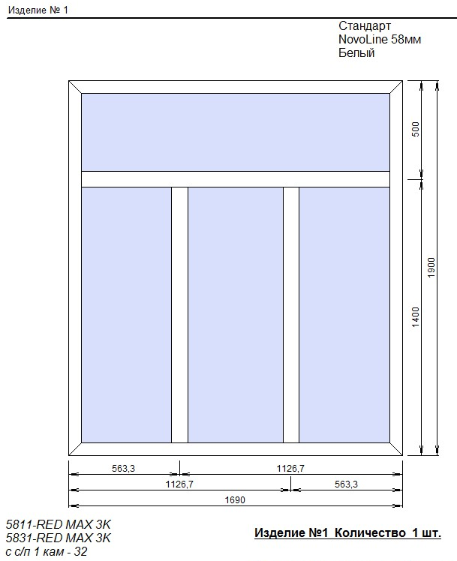
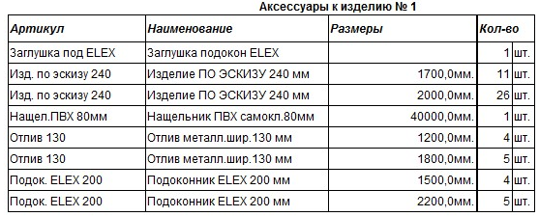
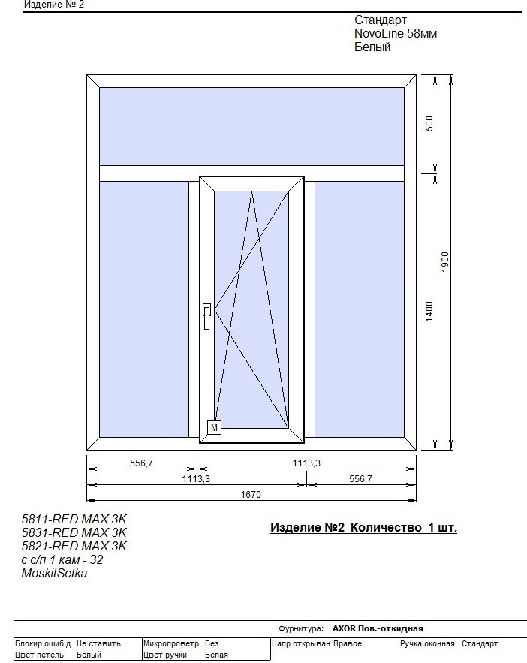
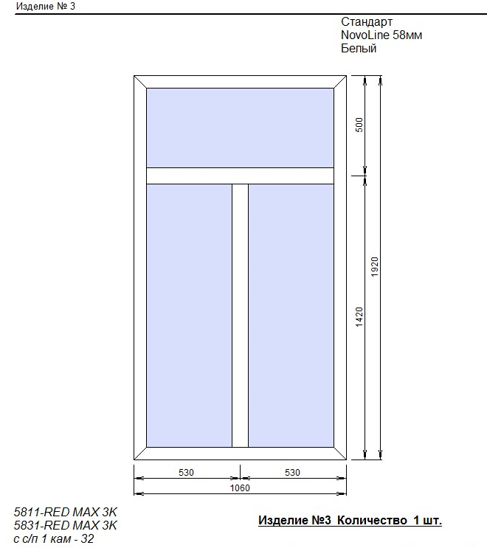
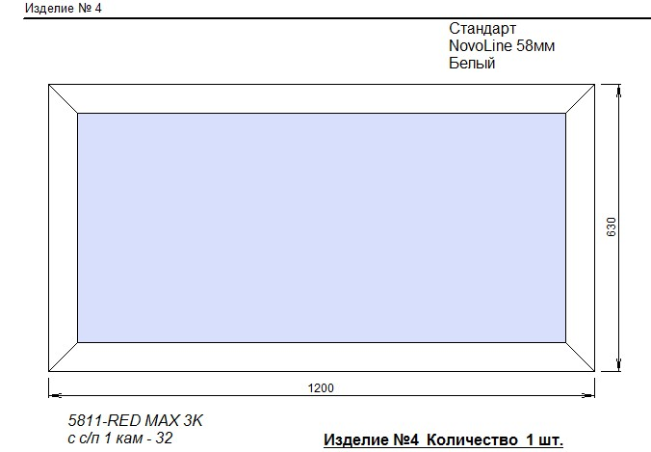
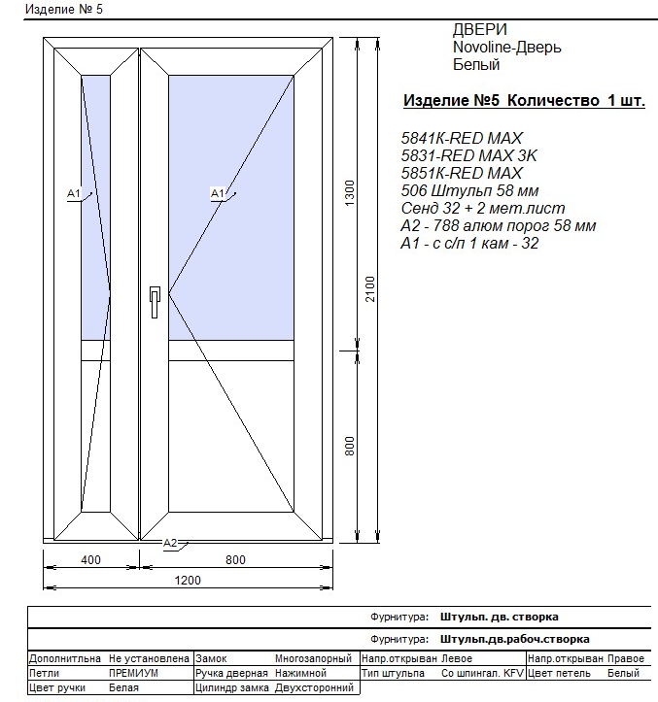
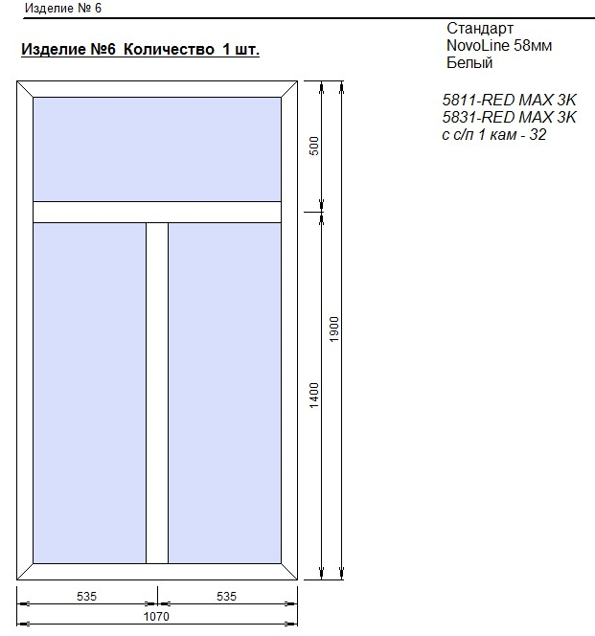
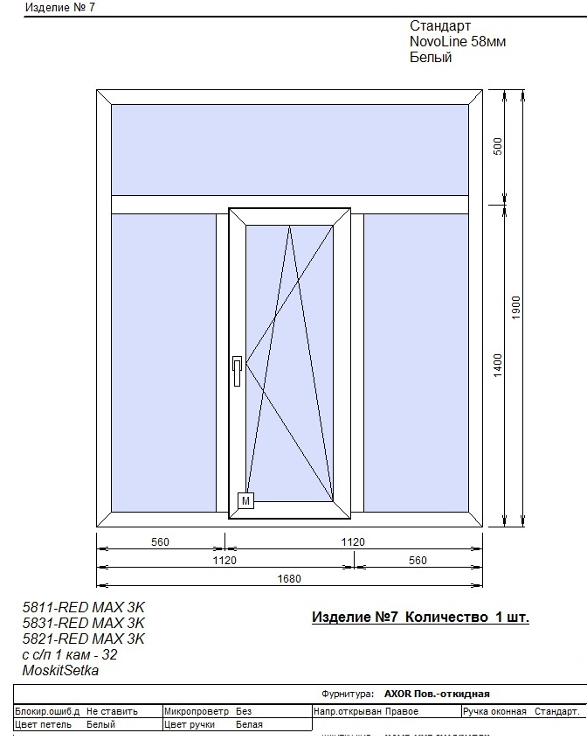
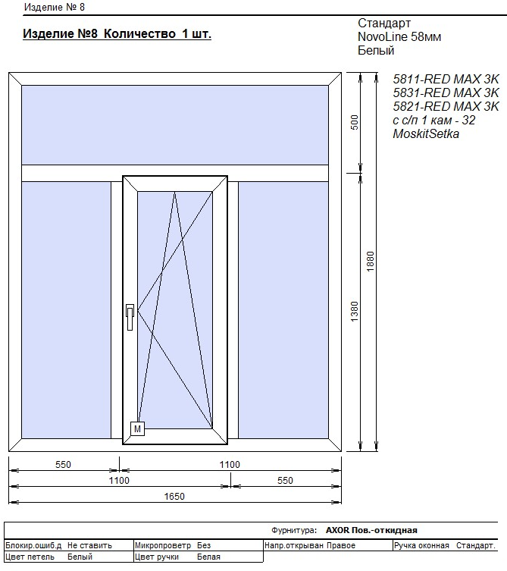
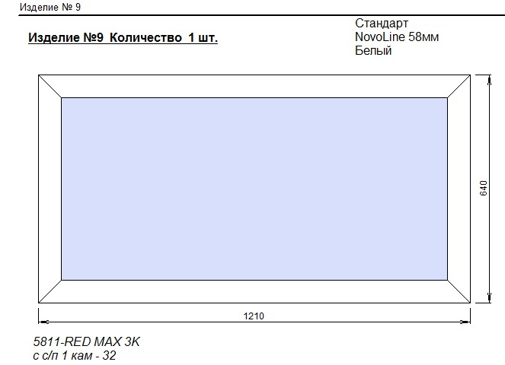
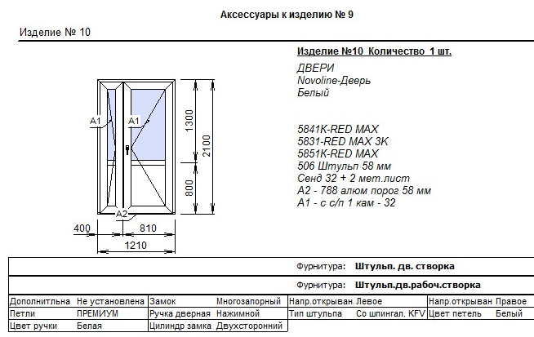
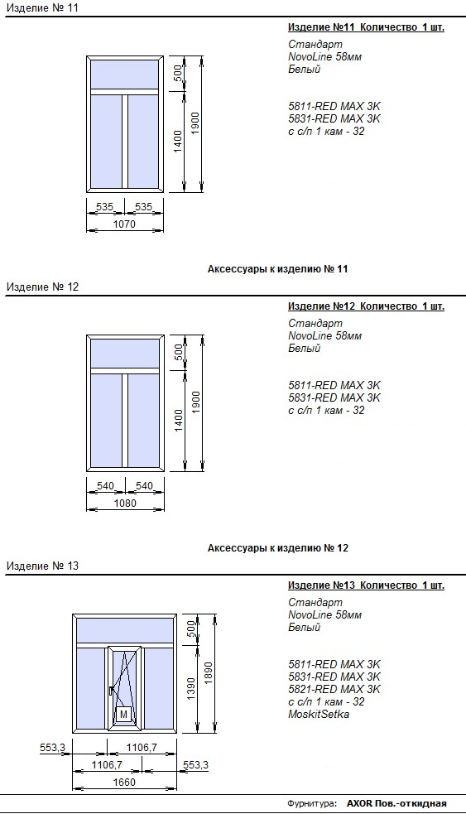
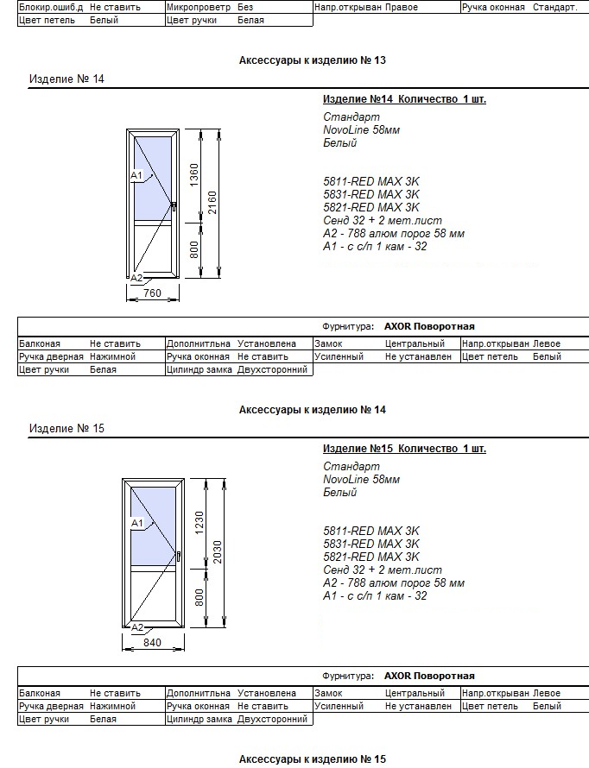
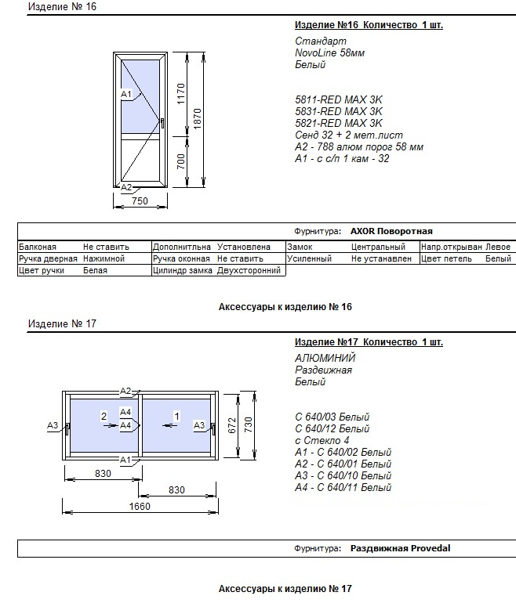
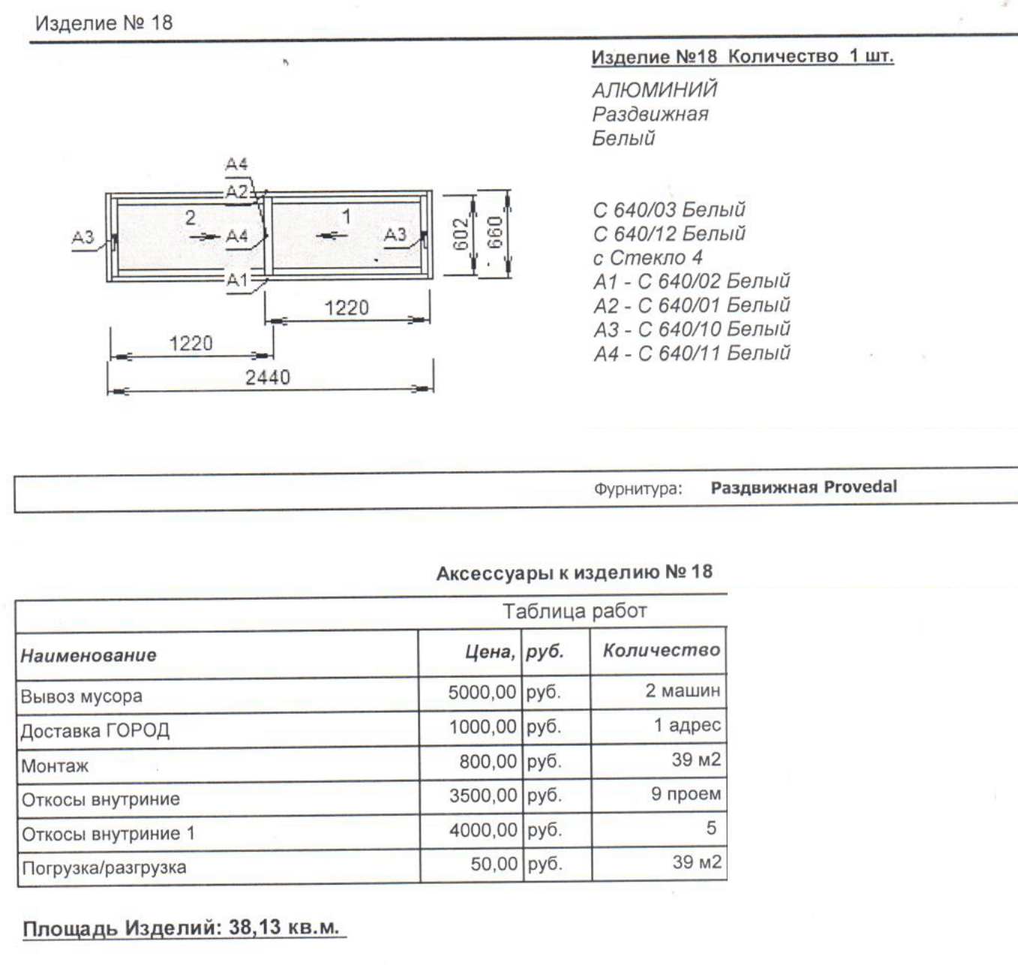

3. ФОРМЫ ДЛЯ ЗАПОЛНЕНИЯ УЧАСТНИКАМИ ЗАКУПКИ

Форма 1

СОГЛАСИЕ УЧАСТНИКА ЗАКУПКИ

Настоящим организация / физическое лицо, сведения о которой (ом) указаны во второй части заявки на участие в открытого аукционе в электронной форме выражает согласие на поставку товаров (выполнение работ, оказание услуг), соответствующих требованиям документации об открытом аукционе в электронной форме на ________________________________________________________________________________
________________________________________________________________________________
(указывается наименование аукциона)
на условиях, предусмотренных указанной документацией об открытого аукционе в электронной форме

ВТОРАЯ ЧАСТЬ ЗАЯВКИ
НА УЧАСТИЕ В ОТКРЫТОМ АУКЦИОНЕ В ЭЛЕКТРОННОЙ ФОРМЕ
Форма 2

КАРТОЧКА ОРГАНИЗАЦИИ

г. ______________ « » 2022 г.

Изучив документацию об открытом аукционе в электронной форме на выполнение работ по текущему ремонту окон и дверей в МАУ городского округа Самара «ДОЛ Волжский Артек» в том числе условия и порядок проведения настоящего аукциона, проект договора, _______________________________________________(полное наименование организации на основании учредительных документов или Ф.И.О. Участника аукциона) предоставляю следующие сведения об участнике закупки:

____________________________________________________________________________
(наименование, фирменное наименование (при наличии), организационно-правовая форма Участника закупки)
Контактное лицо: ____________________________________________________________________
Контактный телефон:_________________________ Адрес электронной почты _________________

1. | ФИО руководителя
2. | ИНН (для юридического лица, для физического лица, для индивидуального предпринимателя)
 | Дата постановки на налоговый учет (для физического лица, для индивидуального предпринимателя - дата выдачи ИНН)
 | ОГРН (ОРГНИП) (для юридического лица/ для индивидуального предпринимателя)
 | КПП (для юридического лица)
 | ОКПО (для юридического лица)
 | ОКОПФ (для юридического лица)
 | ОКТМО (для юридического лица, физического лица, индивидуального предпринимателя)
3. | Адрес местонахождения (для юридического лица, физического лица, индивидуального предпринимателя)
 | Индекс (для юридического лица, физического лица, индивидуального предпринимателя)
 | Страна
 | Субъект РФ
 | Район
 | Город
 | Населенный пункт
 | Улица
 | Номер дома (владения)
 | Корпус (строение)
 | Офис (квартира)
 | Адрес электронной почты
 | Контактный телефон
4. | Банковские реквизиты
5. | Наименование поставляемых товаров, выполняемых работ, оказываемых услуг согласно предмету закупки (в случае проведения закупки на поставку товаров указываются характеристики поставляемых товаров) | В соответствии с приложением 1 к документации.
6. | Иные сведения в соответствии с извещением о проведении аукциона
7. | Документы, предоставляемые в подтверждение соответствия требованиям извещения о проведении открытого аукциона в электронной форме | Прилагаются к заявке
Мы обязуемся, в случае признания нашей заявки на участие в аукционе выигравшей, заключить договор в соответствии с действующим законодательством Российской Федерации.
Настоящим:
I) гарантируем (ю), что в отношении нас (меня):
- не проводится процедуры ликвидации участника закупки – юридического лица и отсутствие решения арбитражного суда о признании участника закупки – юридического лица, индивидуального предпринимателя банкротом и об открытии конкурсного производства;
- не приостановлена деятельность участника закупки в порядке, предусмотренном Кодексом Российской Федерации об административных правонарушениях, на день подачи заявки на участие в закупке.
- отсутствуют недоимки по налогам, сборам, задолженности по иным обязательным платежам в бюджеты бюджетной системы Российской Федерации (за исключением сумм, на которые предоставлены отсрочка, рассрочка, инвестиционный налоговый кредит в соответствии с законодательством Российской Федерации о налогах и сборах, которые реструктурированы в соответствии с законодательством Российской Федерации, по которым имеется вступившее в законную силу решение суда о признании обязанности заявителя по уплате этих сумм исполненной или которые признаны безнадежными к взысканию в соответствии с законодательством Российской Федерации о налогах и сборах) за прошедший календарный год, размер которых превышает двадцать пять процентов балансовой стоимости активов участника закупки, по данным бухгалтерской отчетности за последний отчетный период;
- у участника закупки – физического лица либо у руководителя, членов коллегиального исполнительного органа, лица, исполняющего функции единоличного исполнительного органа, главного бухгалтера юридического лица – участника закупки нет судимости за преступления в сфере экономики и (или) преступления, предусмотренные статьями 289, 290, 291, 291.1 Уголовного кодекса Российской Федерации (за исключением лиц, у которых такая судимость погашена или снята), а также неприменение в отношении указанных физических лиц наказания в виде лишения права занимать определенные должности или заниматься определенной деятельностью, которые связаны с поставкой товара, выполнением работы, оказанием услуги, являющихся объектом осуществляемой закупки, и административного наказания в виде дисквалификации;
6) участник закупки – юридическое лицо, которое в течение двух лет до момента подачи заявки на участие в закупке не было привлечено к административной ответственности за совершение административного правонарушения, предусмотренного статьей 19.28 Кодекса Российской Федерации об административных правонарушениях;
- отсутствует конфликт интересов между участником закупки и Заказчиком;
- отсутствуют сведения об Участнике закупки в реестре недобросовестных поставщиков, предусмотренном Федеральным законом от 18.07.2011 № 223-ФЗ "О закупках товаров, работ, услуг отдельными видами юридических лиц", в реестре недобросовестных поставщиков, предусмотренном Федеральным законом от 05 апреля 2013 года № 44-ФЗ "О контрактной системе в сфере закупок товаров, работ, услуг для обеспечения государственных и муниципальных нужд».
II) Подтверждаем соответствие требованиям, установленным в соответствии с законодательством Российской Федерации к лицам, осуществляющим поставку товаров, выполнение работ, оказание услуг, являющихся предметом закупки
Подтверждаем свое согласие с требованиями и условиями, установленными в извещении и документации о проведении аукциона, и условиями приложенного к ней проекта Договора.
Настоящая заявка на участие в аукционе действительна до подписания Заказчиком Договора с победителем аукциона.
Мы обязуемся в случае признания нас победителями, в иных случаях, предусмотренных настоящим извещением и Положением, заключить договор в соответствии с требованиями и условиями, установленными в Извещении о проведении открытого аукциона в электронной форме и действующим законодательством Российской Федерации.
Мы уведомлены о том, что в случае нашего уклонения от подписания договора по итогам закупки, а также в случае, если договор с нами будет расторгнут по решению суда в связи с существенным нарушением нами договора, сведения о
_____________________________________________________________________________
(фирменное наименование Участника, организационно-правовая форма для юридических лиц и индивидуальных предпринимателей), фамилия, имя, отчество (для физических лиц)
будут переданы для включения в Реестр недобросовестных поставщиков сроком на два года.
III) подтверждаем, что мы имеем все необходимые разрешения, сертификаты, лицензии и другие документы необходимые для поставки товаров (выполнения работ, оказания услуг), предусмотренных в Извещении, внимательно ознакомились с Положением о закупке товаров, работ, услуг для нужд Заказчика.
Достоверность сведений, представленных нами в заявке на участие в открытом аукционе в электронной форме, гарантируем.
IV) В соответствии с Федеральным законом от 27 июля 2006 года №152-ФЗ «О персональных данных» своей волей и в своем интересе даю согласие на обработку персональных данных указанных в заявке подлежащих опубликованию или обязательному раскрытию в соответствии с законодательством Российской Федерации.
Настоящим подтверждаю, что предоставляемые мною персональные данные, в отношении которых действующим законодательством установлена обязанность Заказчика по их раскрытию, являются общедоступными.

Руководитель _____________________ _________________________
(подпись) (расшифровка подписи)

м.п.

Форма 3

Согласие физического лица на обработку своих персональных данных

Аукцион № ___________________
Наименование участника________________________________________________________________
Я (ФИО) ______________________________________________________________________________
проживающий по адресу: ________________________________________________________________________________________________________________________________________________________________________________________
паспорт серии ___________ № ____________, выдан _____________________________________________________________________________________
(орган, выдавший паспорт / дата выдачи)

в соответствии с Федеральным законом «О персональных данных» своей волей и в своем интересе выражаю МАУ городского округа Самара «ДОЛ Волжский Артек» согласие на обработку и передачу всех своих персональных данных, представленных в составе заявки на участие в открытом аукционе в электронной форме.
Согласие вступает в силу со дня передачи мною МАУ городского округа Самара «ДОЛ Волжский Артек» моих персональных данных и действует до окончания срока действия Заявки на участие в аукционе в электронной форме.

____________________ | _____________/ | ____________________
(дата) | (подпись) | (Фамилия и инициалы)

4. ПРОЕКТ ДОГОВОРА
г.о. Самара «___»________ 2022 г.

муниципальное автономное учреждение городского округа Самара «Детский оздоровительный лагерь «Волжский Артек» (МАУ городского округа Самара «ДОЛ Волжский Артек»), в лице директора Цецулиной Галины Анатольевны, действующего на основании Устава, с одной стороны, в дальнейшем именуемое «заказчик» и ____________________________, именуемое в дальнейшем «подрядчик", в лице _________________________, действующего на основании _________, с другой стороны, а вместе именуемые "стороны", заключили договор в соответствии с Федеральным Законом от 18.07.2011 №223-ФЗ «О закупках товаров, работ, услуг отдельными видами юридических лиц», на основании итогового протокола запроса ______________ о нижеследующем:

1. Предмет договора
1. По настоящему договору Подрядчик обязуется выполнить работы по текущему ремонту окон и дверей в МАУ городского округа Самара «ДОЛ Волжский Артек» (далее – работы) в соответствии с техническим заданием (Приложение №1 к настоящему договору), являющемся неотъемлемой частью настоящего договора. Работы, выполняемые по настоящему договору, должны соответствовать требованиям государственных стандартов Российской Федерации.
2. Заказчик обязуется принять указанные в п. 1.1 работы и оплатить в сроки и размере, предусмотренном разделом 2 Договора.
3. Сроки выполнения работ: в соответствии с графиком производства, согласованного Сторонами на момент заключения Договора.
4. Датой окончания работ является дата наступления в совокупности следующих обстоятельств:
-передача Заказчику полного комплекта исполнительной документации в соответствии с условиями Технического задания (Приложение №1 к договору),
- подписание сторонами акта выполненных работ;
- подписание сторонами справки о стоимости,
- освобождение объекта от мусора, машин и механизмов, оборудования, материалов, временных сооружений и пр.

2. Цена Договора, порядок расчета, обеспечение исполнения обязательств
2.1. Общая стоимость работ по настоящему Договору составляет ______________рублей (____), в том числе НДС 20% - _________.
2.2. Источник оплаты настоящего договора – субсидии на иные цели из бюджета городского округа Самара.
2.3. Цена Договора включает в себя стоимость выполнения работ, все расходы Подрядчика, в том числе расходы на материалы, транспортные услуги, монтаж оборудования, страхование, услуги субподрядных организаций, а также расходы на уплату налогов, сборов и других обязательных платежей. Валютой, используемой при оформлении цены Договора и расчетов с Подрядчиком, является российский рубль.
2.4. Расчет за выполненные работы производится Заказчиком безналичным платежом на расчетный счет Подрядчика по факту выполнения работ на основании предоставляемых Подрядчиком счетов; актов о приемке выполненных работ, подписанных обеими сторонами в течение не более чем 30 (Тридцать) календарных дней.

3. Права и обязанности сторон, обеспечение работ материалами и оборудованием
3.1. Заказчик обязан:
3.1.1. Определить место для складирования строительных материалов и мусора.
3.1.2. Обеспечить в согласованном порядке доступ на объект представителей подрядчика для производства работ.
3.1.3. Назначить для обеспечения договора с Подрядчиком своего представителя на объекте.
3.1.4. Произвести приемку и оплату выполненных работ.
3.1.5. Своевременно принимать или согласовывать возникающие в ходе работ технические решения, не связанные с технологией выполнения работ и не нарушающие действующие нормы и правила (СНиПы, СанПин и пр.).
3.1.6. Выполнить в полном объеме другие обязательства, предусмотренные настоящим Договором.
3.2. Заказчик имеет право:
3.2.1. Требовать у Подрядчика информацию о ходе производства работ.
3.2.2. Производить проверки ведения и правильного оформления объектной документации. Количество проверок и сроки их проведения не согласовываются с Подрядчиком.
3.2.3. Осуществлять контроль и надзор за ходом и качеством выполняемых работ, соблюдением сроков, не вмешиваясь при этом в хозяйственную деятельность Подрядчика.
3.2.4. Для проверки выполненных работ, соблюдения технологии и качества привлекать за счёт собственных средств независимых экспертов.
3.2.5. Не оплачивать работы, выполненные с нарушением строительных норм и правил, технических требований, до полного устранения Подрядчиком всех нарушений и замечаний.
3.2.6. Не принимать и не оплачивать дополнительные работы, не предусмотренные настоящим договором, выполненные Подрядчиком без согласования с Заказчиком и не оформленные дополнительным соглашением.
3.2.7. Принять решение об одностороннем отказе от исполнения договора по основаниям, предусмотренным Гражданским кодексом Российской Федерации для одностороннего отказа от исполнения отдельных видов обязательств.
3.3. Подрядчик обязан:
3.3.1. Выполнить все работы по Договору в объеме и в сроки, предусмотренные настоящим Договором и приложениями к нему, сдать Объект в эксплуатацию в состоянии, обеспечивающем его нормальную эксплуатацию.
3.3.2. Соблюдать нормы и правила техники безопасности, санитарно-эпидемиологического режима, режима работы Заказчика, требований закона и иных правовых актов об охране окружающей среды при производстве работ.
3.3.3. Обеспечить:
- противопожарные мероприятия при производстве работ;
- за свой счет и своими силами осуществление разгрузки, правильного складирования и охрану необходимых материалов, механизмов и инструментов;
- выполнение всех работ только специалистами, обладающими квалификацией, соответствующей виду работ, готовность по требованию Заказчика предоставить копии документов, подтверждающих квалификацию;
- предоставление списка иностранных граждан с обязательным указанием места регистрации на территории Российской Федерации в случае привлечения их к выполнению работ по настоящему договору;
- выполнение работ в полном соответствии с требованиями технического задания, строительными нормами и правилами;
- качество всех работ в соответствии с действующими нормами и техническими условиями;
- содержание в чистоте и ежедневную уборку рабочей площадки и прилегающей территории;
- фотофиксацию с последующей её передачей Заказчику на бумажно и электронном носителях всех этапов выполняемых работ, в том числе скрытых работ;
3.3.4. В ходе выполнения работ вести на объекте и по завершению всех работ сдать Заказчику документацию, а именно:
- журнал учета и контроля материалов;
- сертификаты на используемые материалы, подлежащин сертификации.
3.3.5. Немедленно предупредить Заказчика и до получения от него указаний приостановить работу при обнаружении:
- возможных неблагоприятных для Заказчика последствий выполнения его указаний о способе исполнения работы;
- иных обстоятельств, которые грозят годности или прочности результатов выполняемой работы либо создают невозможности ее завершения в срок.
3.3.6. Устранить недостатки и дефекты, выявленные при проверке документации, приемке работ и в течение гарантийного срока эксплуатации объекта, в сроки установленные настоящим Договором.
3.3.7. Произвести запуск и сдать отремонтированные и/или замененные, вновь смонтированные системы Заказчику, соответствующим эксплуатирующим и обслуживающим организациям.
3.3.8. Сохранить целостность и работоспособность инженерных систем, коммуникаций и оборудования Заказчика, находящихся на территории объекта, в том числе не допускать несанкционированного подключения к сетям и коммуникациям, их несогласованного с Заказчиком отключения.
3.3.9. Сохранить целостность и работоспособность инженерных систем, коммуникаций и оборудования Заказчика, не подлежащего ремонту и/или замене в рамках настоящего Договора.
3.3.10. Восстановить за свой счёт повреждённые инженерные системы и коммуникации Заказчика, их запуск и сдачу соответствующим эксплуатирующим и обслуживающим организациям в установленном порядке в случае согласованного с Заказчиком отключения и нарушения целостности данных систем, необходимого для производства работ.
3.3.11. Обеспечить бесперебойное производство работ при продолжении функционирования подразделений Заказчика согласно установленного режима с принятием мер по соблюдению санитарных норм, требований безопасности и иных обязательных требований (сооружение временных ограждений, организация проходов, постоянная уборка мусора, порядок допуска на объект работников Подрядчика, доставки, выноса и хранения строительных материалов, оборудования и иного имущества Подрядчика, сохранности имущества Заказчика и другие необходимые меры).
3.3.12. Вывозить в течение 5 (пяти) рабочих дней после завершения работ (ее соответствующей части) принадлежащие Подрядчику строительные машины и механизмы, оборудование, материалы, временные сооружения, строительный мусор.
3.3.13. На протяжении всего срока действия Договора нести перед Заказчиком ответственность по рекламациям, финансовым потерям, ущербу, ошибочным действиям, которые произошли по вине, небрежности или недосмотру Подрядчика.
3.3.14. Нести ответственность за ненадлежащее качество предоставленных материалов и оборудования; предоставление материалов и оборудования, обремененных правами третьих лиц; невозможность использования материалов и оборудования без ухудшения качества работ, если Подрядчик не докажет, что невозможность использования возникла по обстоятельствам, за которые отвечает другая сторона.
3.3.15. Выполнить в полном объеме другие обязательства, предусмотренные настоящим Договором.
3.3.16. До момента завершения на объекте работ, предусмотренных пунктом 1.1. Договора и подписания сторонами соответствующего акта приемки выполненных работ нести риск пожара, стихийных бедствий, противоправных действий третьих лиц, случайной гибели или случайного повреждения объекта, материалов, оборудования и иного, необходимого для исполнения настоящего Договора имущества, принадлежащего Подрядчику.
3.3.17. В случае установления контролирующими органами фактов оплаты Заказчиком работ сверх фактически выполненных, Подрядчик обязан возвратить сумму излишне полученных денежных средств Заказчику.
3.3.18. Подрядчик дает согласие на проведение в отношении него проверок Заказчиком и органами государственного финансового контроля в части, связанной с исполнением настоящего договора.
3.4. Подрядчик имеет право:
3.4.1. В случае соблюдения Подрядчиком качества и сроков выполнения работ, а также полного исполнения обязательств, предусмотренных настоящим Договором, требовать у Заказчика принять, и оплатить выполненные работы в соответствии с условиями настоящего Договора.
3.4.2. Поставлять на Объект материалы, металлоконструкции, оборудование и пр., имеющие соответствующие сертификаты и другие документы, удостоверяющие их качество.
3.4.3. Подрядчик несет ответственность за соответствие используемых материалов и оборудования проектным спецификациям, государственным стандартам и техническим условиям.
4. Порядок приемки работ и требования к качеству работ
4.1. Сдача результатов работ на соответствие их объема и качества требованиям настоящего Договора и приложений к нему оформляется актом приемки выполненных работ в соответствии с графиком производства работ, который подписывается обеими сторонами. Акт выполненных работ согласовывается с экспертной организацией.
4.2. Приёмка работ Заказчиком осуществляется после получения им акта выполненных работ, справки о стоимости выполненных работ и затрат.
4.3. По истечении 3 (трех) рабочих дней со дня получения от эксперта (экспертной организации) заключения об объеме и качестве выполненных Подрядчиком, Заказчик либо согласовывает предоставленные акты путем проставления подписи уполномоченного лица и скрепления печатью, либо предоставляет письменные замечания.
4.4. Если при проверке предоставленной документации, указанной в п.4.2., настоящего Договора, Заказчиком будет выявлено несоответствие фактически выполненных объемов работ и используемых материалов указанным в документах, необходимость исправления, доработки, Подрядчик обязан прибыть к Заказчику в течение 3-х календарных дней с момента направления замечаний в его адрес, для проверки выявленных недостатков и составления Акта об устранении недостатков (далее – Акт). В Акте указываются выявленные недостатки и сроки их устранения. Указанные в Акте недостатки должны быть устранены Подрядчиком за его счёт в соответствии со сроками, указанными в Акте.
4.5. В случае неявки Подрядчика для составления Акта об устранении недостатков Акт составляется Заказчиком в одностороннем порядке и направляет его Подрядчику. В случае неявки Подрядчика для составления, Акт считается принятым Подрядчиком в полном объеме в редакции Заказчика и дополнительного согласования Подрядчиком не требуется.
4.6. Заказчик вправе отказаться от приемки работ в случае обнаружения недостатков (дефектов), которые допустил Подрядчик, до момента их устранения, либо если не предоставляются указанные в пункте 4.2 настоящего Договора документы - до момента их предоставления.
4.7. Подрядчик не позднее, чем за 3 (три) рабочих дня до момента приемки скрытых работ и ответственных конструкций, уведомляет Заказчика о необходимости приемки скрытых работ и ответственных конструкций. Запрещается выполнение последующих работ при отсутствии подписанных сторонами актов освидетельствования скрытых работ. Произведённые в нарушение настоящего пункта скрытые работы, а также произведённые последующие работы приёмке и оплате не подлежат. Данные работы выполняются Подрядчиком за его счёт и возмещению Заказчиком не подлежат.
4.8. Гарантийный срок на выполненные и принятые работы устанавливается 24 (Двадцать четыре) месяца с даты подписания сторонами акта приемки выполненных работ после полного их завершения. Если в пределах гарантийного срока обнаруживаются дефекты, гарантийный срок продлевается соответственно на период устранения дефектов. Наличие дефектов и сроки их устранения фиксируются двухсторонним актом. Подрядчик обязан устранить дефекты за свой счет в согласованный сторонами срок.
4.10. В случае досрочного выполнения работ Заказчик вправе досрочно принять выполненные работы и оплатить их.

5. Охрана работ и объектов
5.1. Подрядчик обеспечивает охрану принадлежащих ему материалов, оборудования, строительной техники и другого имущества на территории производства работ с момента подписания договора и до завершения работ и передачи объекта заказчику.

6. Изменение условий договора
6.1. При исполнении договора допускается изменение существенных условий договора, в том числе изменение (увеличение) цены договора, но не более, чем на десять процентов от начальной максимальной цены договора. Изменение существенных условий договора осуществляется путем заключения заказчиком и поставщиком (подрядчиком, исполнителем) соглашения об изменении условий договора на основании поступившего заказчику в письменной форме предложения поставщика (подрядчика, исполнителя) об изменении существенных условий договора в связи с существенным увеличением цен на строительные ресурсы, подлежащие поставке и (или) использованию при исполнении такого договора, с приложением информации и документов, обосновывающих такое предложение. Изменения к договору оформляются путем подписания дополнительных соглашений; утверждения приложений, являющихся неотъемлемой частью договора (ведомость объёмов работ, локальный ресурсный сметный расчет). Все риски, связанные с изменением цен, в период выполнения договора несет подрядчик.

7. Ответственность сторон
7.1. За невыполнение обязательств Стороны несут ответственность, установленную законодательством Российской Федерации и настоящим Договором.
7.2. В случае просрочки исполнения Заказчиком обязательств, предусмотренных договором, а также в иных случаях ненадлежащего исполнения Заказчиком обязательств, предусмотренных договором,заказчик вправе потребовать уплаты неустоек (штрафов, пеней). Пеня начисляется за каждый день просрочки исполнения обязательства, предусмотренного договором, начиная со дня, следующего после дня истечения установленного договором срока исполнения обязательства. Пеня устанавливается в размере одной трехсотой действующей на дату уплаты пеней ставки рефинансирования Центрального банка Российской Федерации от не уплаченной в срок суммы и рассчитывается по формуле:
П= З х ДП (Сх1/300), где:
П - сумма пени;
З – сумма задолженности;
ДП – количество дней просрочки;
С - ставка рефинансирования, установленная ЦБ РФ на дату уплаты пени
Штрафы начисляются за ненадлежащее исполнение заказчиком обязательств, предусмотренных договором, за исключением просрочки исполнения обязательств, предусмотренных договором. Размер штрафа составляет 0,01% от цены договора.
7.3. В случае просрочки исполнения Подрядчиком обязательств (в том числе гарантийного обязательства), предусмотренных договором, а также в иных случаях ненадлежащего исполнения обязательств, предусмотренных договором, Заказчик направляет Подрядчику требование об уплате неустоек (штрафов, пеней).
7.4. Пеня начисляется за каждый день просрочки исполнения Подрядчиком обязательства, предусмотренного договором, начиная со дня, следующего после дня истечения установленного договором срока исполнения обязательства, и устанавливается в размере, определенном в порядке, установленном Правительством Российской Федерации, но не менее чем одна трехсотая действующей на дату уплаты пени ставки рефинансирования Центрального банка Российской Федерации от цены договора, уменьшенной на сумму, пропорциональную объему обязательств, предусмотренных договором и фактически исполненных Подрядчикоми рассчитывается в согласии с п. 6.2. настоящего договора.
7.5. За ненадлежащее исполнение Подрядчиком обязательств, предусмотренных договором, за исключением просрочки исполнения подрядчиком обязательств (в том числе гарантийного обязательства), предусмотренных договором, размер штрафа составляет 0,01% от цены договора.
7.6. Сторона Договора освобождается от уплаты неустойки (штрафа, пени), если докажет, что неисполнение или ненадлежащее исполнение обязательства, предусмотренного договором, произошло вследствие непреодолимой силы или по вине другой стороны.
7.7. Ни одна из Сторон настоящего Договора не несёт ответственности за неисполнение и ненадлежащее исполнение настоящего Договора, если неисполнение и ненадлежащее исполнение вызвано обстоятельствами непреодолимой силы, к которым относится: пожар по вине третьих лиц в месте передачи и принятия товара по настоящему договору, наводнения, землетрясения, объявления и ведения военных действий в указанном месте, изменения действующего законодательства делающие невозможным исполнение настоящего Договора.
7.8. Если, по мнению одной из сторон, усматриваются признаки обстоятельства непреодолимой силы или в результате этих обстоятельств причинен ущерб, каждая из сторон обязана уведомить вторую сторону в течение 24 (двадцати четырех) часов с момента наступления таких обстоятельств. Стороны совместно обязаны принять решение о целесообразности продолжения работ. Принятое решение оформляется двусторонним Актом, подписанным уполномоченными представителями сторон и скрепленные печатью.
7.9. Взыскание неустойки не освобождает сторону, нарушившую Договор, от исполнения обязательств в натуре.

8. Разрешение споров
8.1. Все споры и разногласия, которые могут возникнуть между сторонами по вопросам, не предусмотренным настоящим Договором, будут разрешаться путем переговоров на основе действующего законодательства РФ.
8.2. Неурегулированные в процессе переговоров спорные вопросы, споры разрешаются Арбитражным судом Самарской области.

9. Срок действия и условия расторжения Договора
  - Настоящий Договор действует с даты его подписания до 31.12.2022, а в части расчетов – до полного их завершения.
9.2. Настоящий Договор, может быть, расторгнут по соглашению сторон, по решению суда или в случае одностороннего отказа стороны Договора от исполнения Договора в соответствии с гражданским законодательством РФ.
9.3. Заказчик вправе принять решение об одностороннем отказе от исполнения Договора по основаниям, предусмотренным Гражданским кодексом РФ для одностороннего отказа от исполнения отдельных видов обязательств.
9.4. Решение Заказчика об одностороннем отказе от исполнения Договора в течение одного рабочего дня, следующего за датой принятия этого решения, направляется Подрядчику по почте заказным письмом с уведомлением о вручении по адресу Подрядчика, указанному в Договоре, а также телеграммой, либо посредством факсимильной связи, либо по адресу электронной почты.
9.5. Решение Заказчика об одностороннем отказе от исполнения Договора вступает в силу и Договор считается расторгнутым через десять дней с даты надлежащего уведомления Подрядчика об одностороннем отказе от исполнения Договора.
9.6. Подрядчик вправе принять решение об одностороннем отказе от исполнения Договора по основаниям, предусмотренным Гражданским кодексом РФ для одностороннего отказа от исполнения отдельных видов обязательств.
9.7. Решение Подрядчика об одностороннем отказе от исполнения Договора в течение одного рабочего дня, следующего за датой принятия этого решения, направляется Заказчику по почте заказным письмом с уведомлением о вручении по адресу Заказчика, указанному в Договоре, а также телеграммой, либо посредством факсимильной связи, либо по адресу электронной почты.
  - Решение Подрядчика об одностороннем отказе от исполнения Договора вступает в силу и Договор считается расторгнутым через десять дней с даты надлежащего уведомления Заказчика об одностороннем отказе от исполнения Договора.

10. Прочие условия
10.1. Ни одна из сторон не несет ответственности перед другой стороной за невыполнение обязательств по настоящему договору, если оно обусловлено обстоятельствами непреодолимой силы. К ним относятся обстоятельства, возникшие помимо воли и желания сторон, которые невозможно предотвратить или избежать, включая объявленную или фактическую войну, гражданские волнения, эмбарго, блокаду, землетрясения, наводнения, пожары другие стихийные и социальные бедствия, а также принятие государственными органами законов и подзаконных актов, препятствующих исполнению обязательств по настоящему договору.
10.2. Направление любой документации в адрес стороны осуществляется путем направления сопроводительного письма, подписанного уполномоченным представителем стороны, и приложений определённых настоящим Договором документов.
10.3. Настоящий Договор составлен в двух подлинных экземплярах, имеющих одинаковую юридическую силу, по одному экземпляру для каждой из сторон.
10.4. Все изменения и дополнения к настоящему Договору действительны при условии, если они совершены в письменной форме и подписаны сторонами.
10.5. Во всем остальном, что не предусмотрено настоящим Договором, стороны руководствуются действующим законодательством РФ.
Приложение к настоящему Договору, являющееся его неотъемлемой частью – Техническое задание.

- Подписи сторон
Подрядчик  ____________  Юридический адрес: ____________  Фактический адрес:__________  тел.:  email:  ИНН/КПП  ОГРН_________, ОКПО  р/с  в____________________  к/с  БИК____________  Должность  __________________ ___________  М.П. | Заказчик  МАУ городского округа Самара «ДОЛ Волжский Артек»  Юридический адрес: 443031, Россия, Самарская область, городской округ Самара, Барбошина поляна, Десятая просека  e-mail: artek-samara@mail.ru  ИНН 6312124796, КПП 631201001  ОГРН 1136312001220, ОКПО 21125668  БИК (ТОФК) 013601205  ЕКС: 40102810545370000036  Казначейский счет: 03234643367010004200  ДФ АДМИНИСТРАЦИИ Г.О. САМАРА  (МАУ ГОРОДСКОГО ОКРУГА САМАРА «ДОЛ ВОЛЖСКИЙ АРТЕК», л/с 714.01.001.0)  в ОТДЕЛЕНИИ САМАРА БАНКА РОССИИ//УФК по Самарской области г. Самара  Директор  __________________________ Г.А. Цецулина  М.П.

5. Обоснование начальной максимальной цены договора

Начальная (максимальная) цена договора рассчитана методом сопоставимых рыночных цен (анализа рынка) по формуле:
НМЦК = Ц наим * v, где

Ц наим.- наименьшая цена за единицу товара, работы, услуги
v - количество (объем) закупаемого товара (работы, услуги);

№  п/п | Наименование товара (работ, услуг) | Ед. изм | Кол-во | Цена за единицу, товара, инф-ция об источнике данных |  |  | Коэф. вари-ации, % | НЦМК за единицу товара | НМЦК договора
 |  |  |  | Поставщик 1, КП №223 от 21.03.22 | Поставщик 2, КП б/н от 22.03.2022 | Поставщик 3, КП 690 от 16.03.22
1 | выполнение работ по текущему ремонту окон и дверей в МАУ городского округа Самара "ДОЛ Волжский Артек" | усл. ед. | 1 | 423 176,96 | 583 000,00 | 402 146,35 | 21,07 | 402 146,35 | 402 146,35
ИТОГО |  |  |  |  |  |  |  |  | 402 146,35

Начальная максимальная цена договора составляет 402 146,35 руб. (Четыреста две тысячи сто сорок шесть рублей 35 копеек).

На основании ст. 11 №135-ФЗ «О защите конкуренции» Заказчик не указывает сведения о наименованиях поставщиков, информация о ценовых предложениях, которых использована для расчёта начальной (максимальной) цены договора.

